芯片包装箱基本情况表
- 需求单位
国防科技大学电子科学学院导航与时空技术工程研究中心。
- 采购内容及技术参数指标要求

（一）采购内容：芯片包装
芯片包装，具体包括以下几项。
序号 | 品类名称 | 计量单位 | 采购数量
1 | 芯片盒上盖 | 个 | 80000
2 | 芯片盒下盖 | 个 | 80000
3 | 芯片盒珍珠棉 | 个 | 80000
4 | 芯片手提箱 | 个 | 200

（二）具体技术指标要求
1.芯片盒上盖
（1）材质与尺寸：白色透明聚丙烯（PP材质），38.4mm×28.2mm×4mm；
（2）上盖卡扣易操作且扣紧后不易松动；
（3）模具归采购人所有，采购人有权随时取回，成交供应商负责维护保养、代保管，保养、代保管费用由成交供应商负责。直至模具报废。
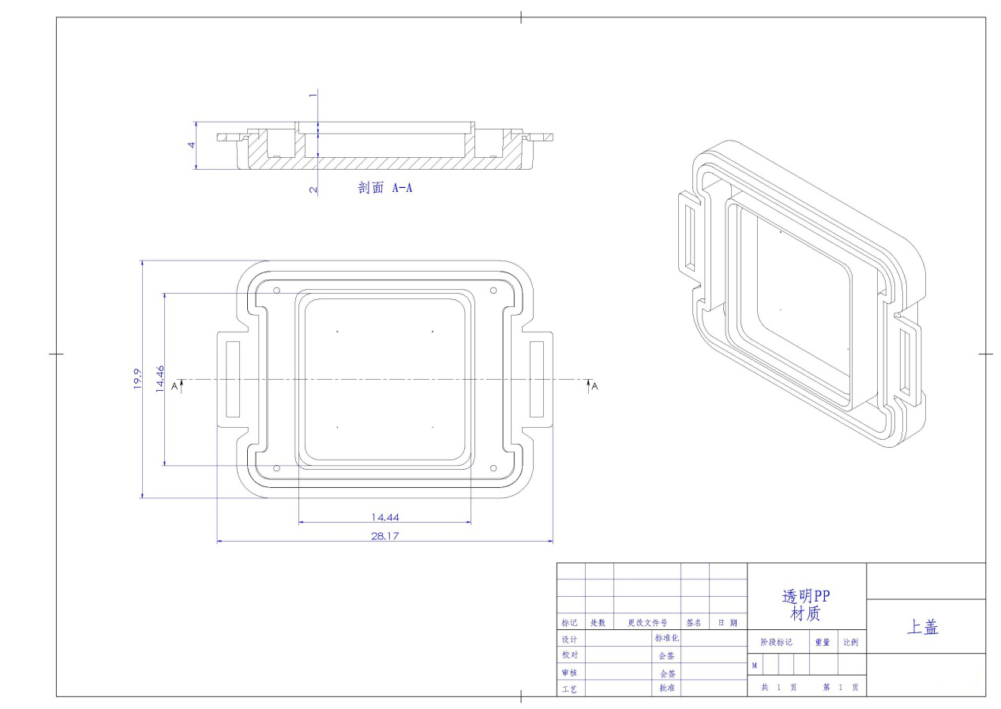
2.芯片盒下盖
（1）材质与尺寸：白色透明聚丙烯（PP材质），38.4mm×25.6mm×4mm；
（2）芯片凹槽尺寸：11.26mm×11.26mm；
（3）合盖后尺寸：38.4mm×24.9mm×7mm；
（4）模具归采购人所有，采购人有权随时取回，成交供应商负责维护保养、代保管，保养、代保管费用由成交供应商负责。直至模具报废。
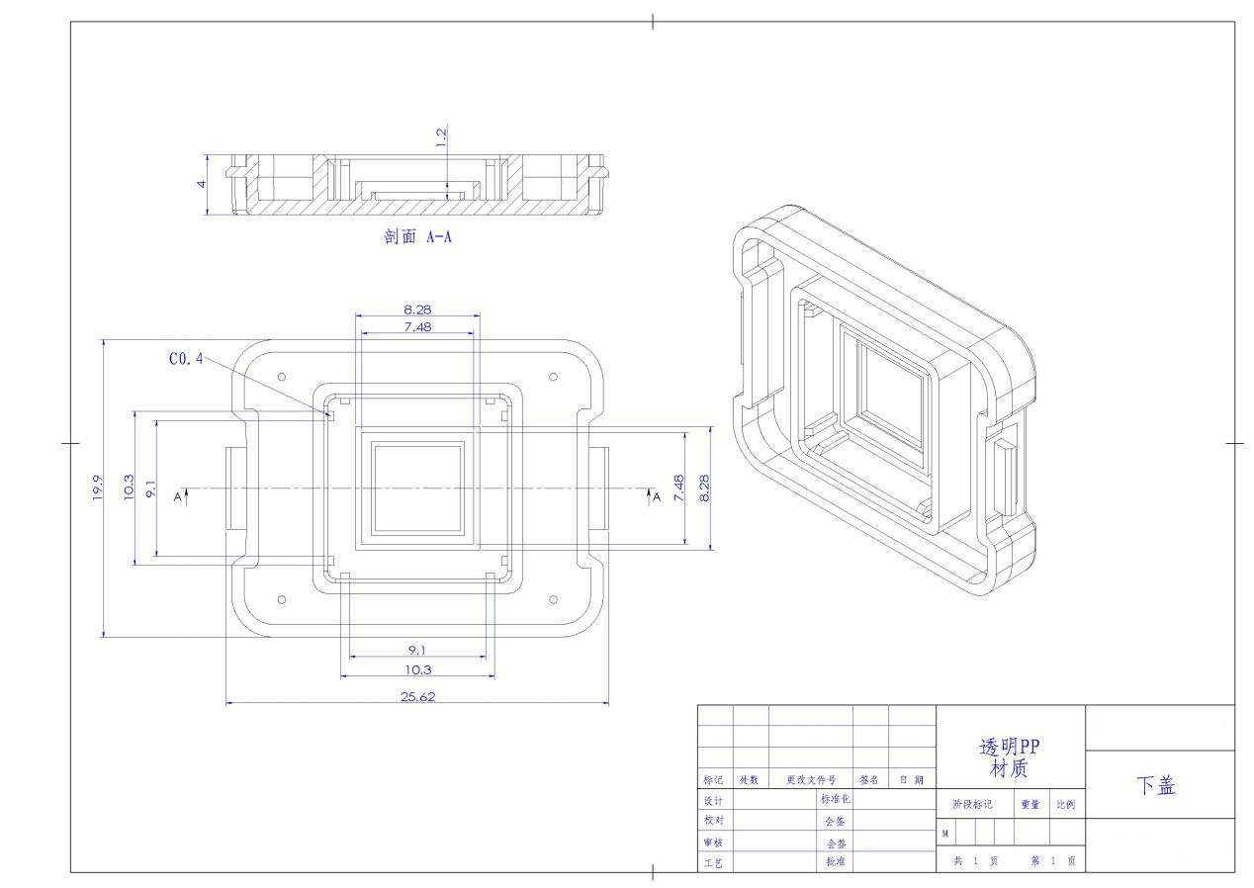
3.芯片盒珍珠棉
（1）材质与尺寸：带背胶EPE珍珠棉，13.3mm×13.3mm×2mm；
（2）珍珠棉需贴到上盖的指定凹槽内供货；
4.芯片手提箱
（1）满足以下试验标准要求：
1）符合GJB150.16-1986军事设备环境试验方法振动试验；
2）符合GJB150.16-1986 军事设备环境试验方法冲击试验；
3）符合GB/T2423.8-1995 电工电子产品环境试验自由跌落试验。
（2）各面5mm防火中纤板，外面细橘纹军绿色漆，箱体正面提手、一对密码锁，底面和后面各四个橡胶脚垫；
（3）盖内波浪海绵口平，四周5mm灰海绵，下箱体灰海绵铣型；
（4）丝印字体为黑体、字高9mm、字体颜色为白色，丝印后不得出现倾斜、毛刺、重影、脱落等现象；
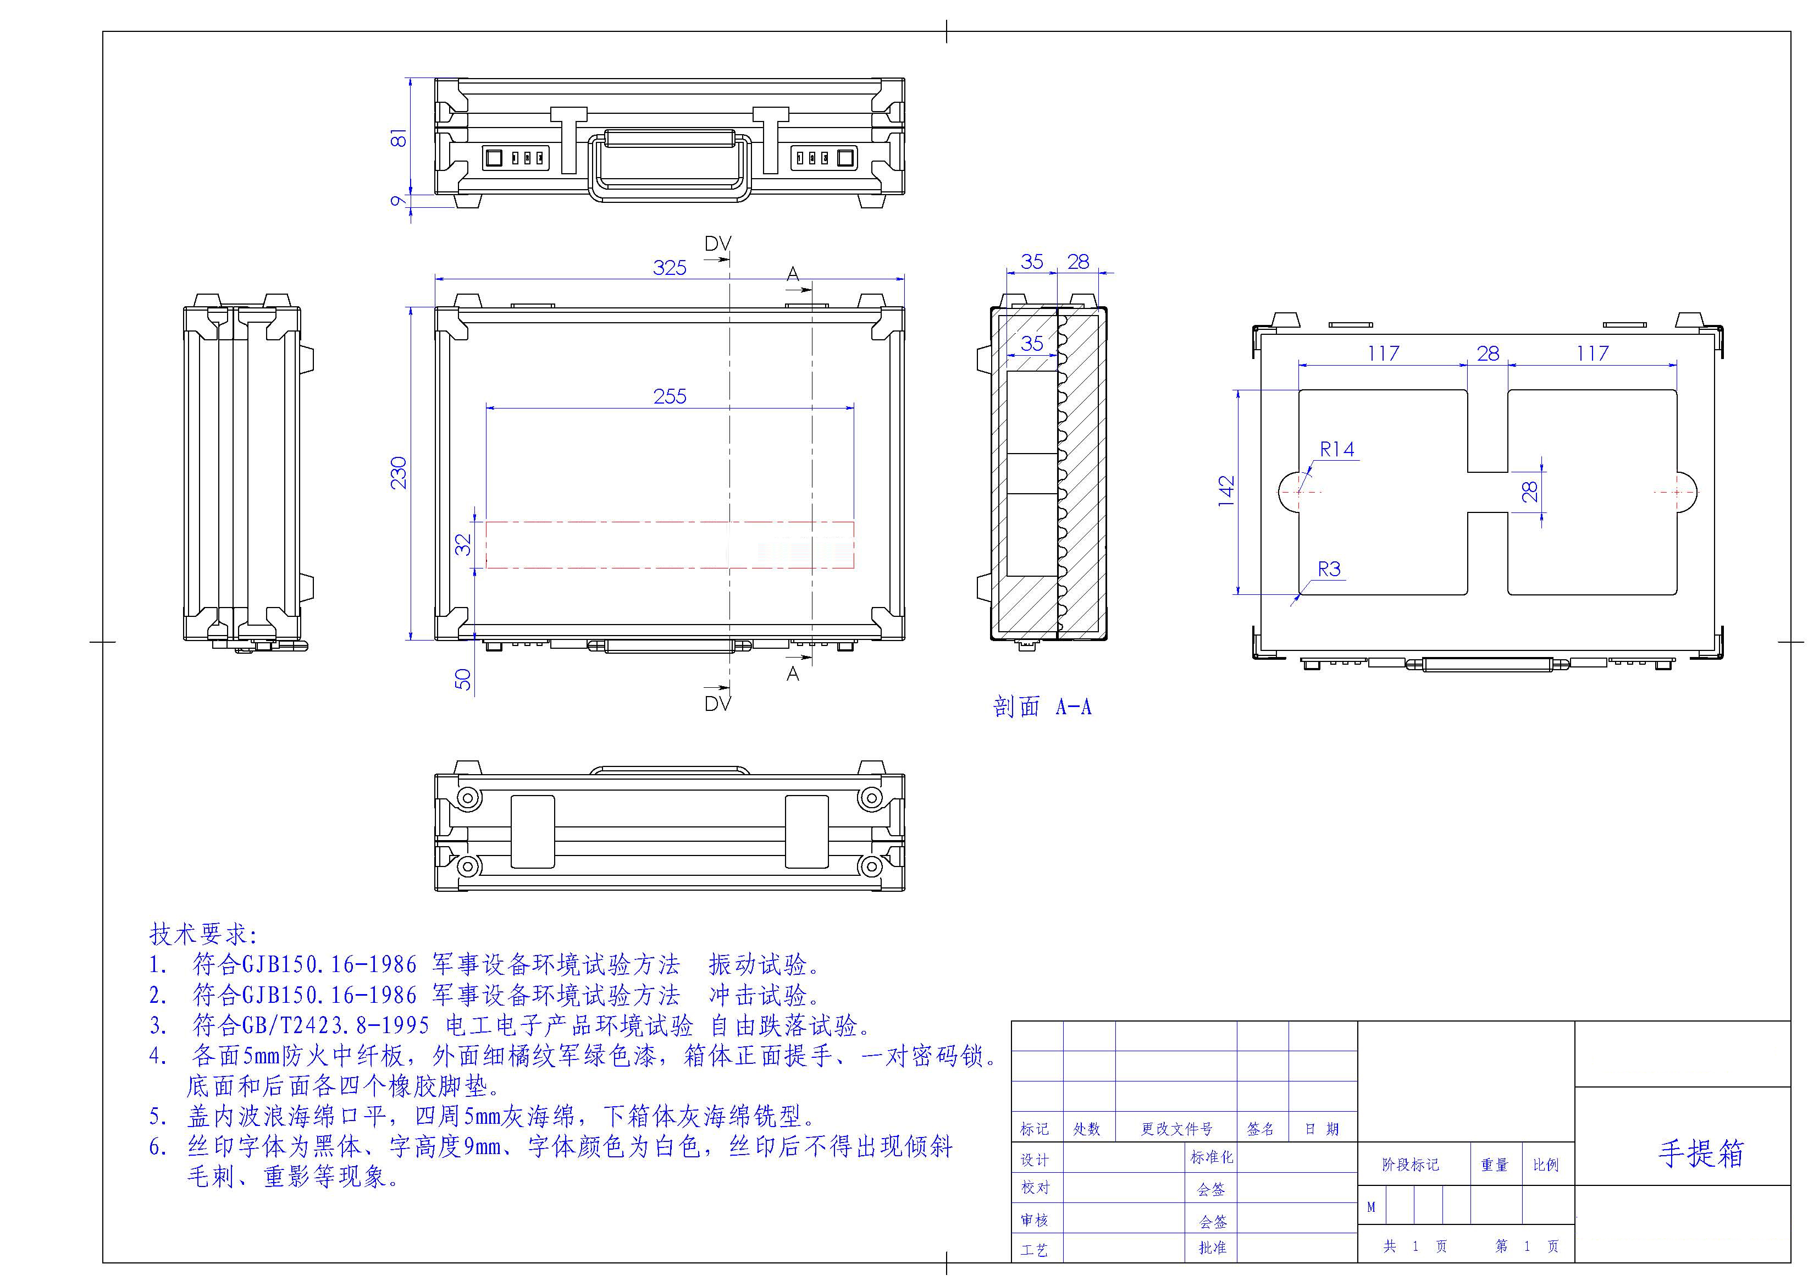
（三）样品要求
在签订合同后，成交供应商需在15天内提供芯片盒10～20个样品进行验证、二合一手提箱两个样品进行验证。

商务要求
（一）交货时间、地点及方式
1.交货时间：合同签订生效后30天内供货。
2.交货地点：湖南省长沙市。
3.交货方式：成交供应商提供所有产品的各项技术性能指标必须达到合同和技术文件规定的要求。
（二）产品包装和运输要求
产品应为全新且未使用过的，产品包装应符合国家、军队有关规定，并按要求进行运输。如因产品包装或运输导致产品损坏或无法使用，均由成交供应商免费提供包换、包退服务。
（三）售后服务
1.质保期为自货物交付验收完毕之日算起，免费质量保证期1年。
2.质保期内，非人为原因损坏的情况下，属质量问题无条件退换。
（四）付款及结算方式
合同签订后30个工作日内采购人向成交供应商支付合同总金额的30%，成交供应商应开具发票；设备验收合格后30个工作日内采购人向成交供应商支付合同总金额的65%，成交供应商应开具发票；设备正常运行十二个月后，在30个工作日内采购人向成交供应商支付合同总金额5%的质保金。
（五）报价要求
1.人民币含税价，该项目最高限价为人民币12.64万元整（含税）。
2.报价应包括本项目要求明确的定制、运输、安装、调试、验收、售后服务和伴随服务等所需的一切费用。一经确定，产品价格一律不因市场调价政策而调整。
（六）保密要求
成交供应商应保证采购人在使用该货物或其任何一部分时，不受第三方侵权指控。同时，成交供应商不得将本项目的任何信息透露给其他个人或单位。
（八）其他要求
1.知识产权：成交供应商应保证采购人在使用货物和服务时不受第三方提出侵犯其专利权、商标权和工业设计权的起诉，采购人不承担任何连带责任和赔偿责任。
2.所有本项目产生图纸（含电子档）全部交给采购人。
3.本项目的模具所有权全部归采购人，采购人随时可以取走、成交供应商对模具有免费保管义务。
- 评标方法

采用最低价法。
- 验收要求

验收方式
1、供需双方共同按照合同规定的要求进行产品验收，验收标准按技术标准要求执行，需方在验收中，如发现有与合同规定不符的，向供方提出书面异议，不签发验收单。供方在接到需方书面异议后，应在7天内予以纠正，未纠正或纠正不合格,采取如下措施：需方有权拒绝接收所有设备并终止采购合同且供方需赔付合同总价的10%违约金（重大项目进度延期损失）给需方。
2、供方必须在承诺的供货周期内供货（以完成验收测试为准每延迟一天按照合同总价的0.1%支付违约金，延迟一个月需方有权拒绝接收所有产品并终止采购合同且供方需赔付合同总价的10%违约金（重大项目进度延期损失）给需方。

